Схема ведения Банка «Одарённые дети Чародинского района»
Муниципальное казенное общеобразовательное учреждение
«Ирибская средняя общеобразовательная школа им. М.М. Ибрагимова».
№ | Фамилия,  имя,  отчество  ребёнка (полностью) | Дата  рождения  (число,  месяц, год) | Название  образовательного  учреждения  (согласно Уставу),  Телефон;  E-mail | Руководитель /педагог  (фамилия, имя, отчество-  полностью),  должность,  контактный телефон  E-mail | Результативность участия в  конкурсах, олимпиадах, научно-  практических конференциях  ( рай-го, рег-го, межрег-го,  Всеросс-го, уровней). Указать призовое место,  название конкурса по приказу,  название номинации, место  проведения, год (2020 - 2021 г.). | Фото одаренного ребенка

Направленности:

Интеллектуальная
1. | Хабибулаева Хадижат Тинамагомедовна | 28.12.2007г | Муниципальное казенное общеобразовательное учреждение «Ирибская средняя общеобразовательная школа им. М.М. Ибрагимова».  E-mail- davudov.ibragim@bk.ru | Османова Кабират Мусаевна, учительница русского языка и литературы Ирибской СОШ  Тел.- 89634270881 | Приняла участие в региональном этапе Всероссийского конкурса сочинений | 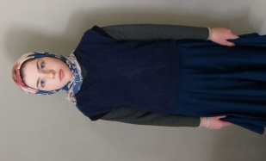
 | Абдулаев Шахбан Джамалудинович | 23.10.2003 | Муниципальное казенное общеобразовательное учреждение «Ирибская средняя общеобразовательная школа им. М.М. Ибрагимова».  E-mail- davudov.ibragim@bk.ru | Османова Кабират Мусаевна, учительница русского языка и литературы Ирибской СОШ  Тел.- 89634270881 | Принял участие в региональном этапе Всероссийского конкурса сочинений | 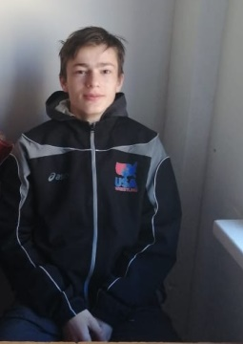
 | Давудова Аминат Магомедовна |  | Муниципальное казенное общеобразовательное учреждение «Ирибская средняя общеобразовательная школа им. М.М. Ибрагимова».  E-mail- davudov.ibragim@bk.ru | Османова Кабират Мусаевна, учительница русского языка и литературы Ирибской СОШ  Тел.- 89634270881 | Приняла участие в региональном этапе Всероссийского конкурса сочинений
Творческая
2. | Хабибулаева Хадижат Тинамагомедовна | 28.12.2007г | Муниципальное казенное общеобразовательное учреждение «Ирибская средняя общеобразовательная школа им. М.М. Ибрагимова».  E-mail- davudov.ibragim@bk.ru | Курбанова Наида Гаджимагомедовна, старшая пионер – вожатая Ирибской СОШ  Тел. - 89094862101 | Приняла участие в региональном этапе Всероссийской акции  «Крылья ангела» | 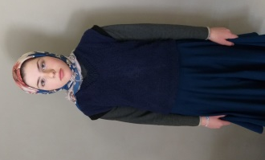
 | Абдулаева Патимат Магомедовна | 27.02.2006 | Муниципальное казенное общеобразовательное учреждение «Ирибская средняя общеобразовательная школа им. М.М. Ибрагимова».  E-mail- davudov.ibragim@bk.ru | Давудова Тинаяс Аюбовна, учительница русского языка и литературы Ирибской СОШ  Тел.-89640177289 | Приняла участие во Всероссийском конкурсе сочинений  «Без срока давности»  Февраль 2021г
Академическая
3. | Хабибулаева Хадижат Тинамагомедовна | 28.12.2007г | Муниципальное казенное общеобразовательное учреждение «Ирибская средняя общеобразовательная школа им. М.М. Ибрагимова».  E-mail- davudov.ibragim@bk.ru | Давудова Тинаяс Аюбовна, учительница русского языка и литературы Ирибской СОШ  Тел.-89640177289 | Исследовательская работа по русскому языку: на тему  «Родильные обряды аварцев», муниципальный этап  11.12.2020г | 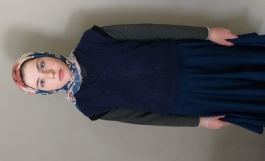
 | Хапизов Муса Шамилович | 18.08.2009г | Муниципальное казенное общеобразовательное учреждение «Ирибская средняя общеобразовательная школа им. М.М. Ибрагимова».  E-mail- davudov.ibragim@bk.ru | Рамазанова Патимат Курбановна, учительница биологии Ирибской СОШ  телефон: 89640147445 | Исследовательская работа по биологии:  На тему: « Изучение влияния образа жизни на состояние здоровья школьника»  муниципальный этап  14.12.2020г | 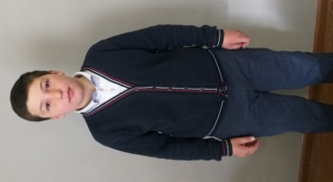
 | Абдулаев Шахбан Джамалудинович | 23.10.2003 | Муниципальное казенное общеобразовательное учреждение «Ирибская средняя общеобразовательная школа им. М.М. Ибрагимова».  E-mail- davudov.ibragim@bk.ru | Османова Кабират Мусаевна, учительница русского языка и литературы Ирибской СОШ  Тел.- 89634270881 | Принял участие в республиканском конкурсе исследовательских работ учащихся  «Мы дружбой народов сильны», посвященного борьбе медицинских  работников с пандемией COVID – 19  декабрь 2020г | 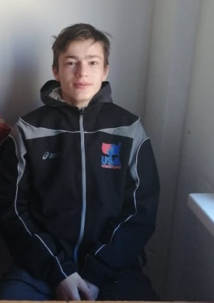
Художественно-изобразительная
4. | \ | \
Музыкальная
5. | \ | \
Литературная
6. | Омарова Хадижат Курбановна | 25.05.2007 | Муниципальное казенное общеобразовательное учреждение «Ирибская средняя общеобразовательная школа им. М.М. Ибрагимова».  E-mail- davudov.ibragim@bk.ru | Давудова Тинаяс Аюбовна, учительница русского языка и литературы Ирибской СОШ  Тел.-89640177289 | Заняла 3 место на Всероссийском конкурсе юных чтецов «Живая классика», муниципальный этап, 2021 год | 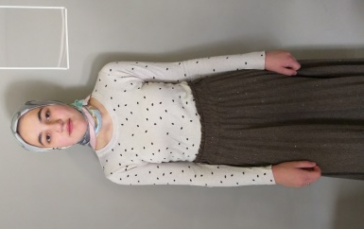
 | Омарсахабова Фатима Гантиловна | 26.11.2006 | Муниципальное казенное общеобразовательное учреждение «Ирибская средняя общеобразовательная школа им. М.М. Ибрагимова».  E-mail- davudov.ibragim@bk.ru | Давудова Тинаяс Аюбовна, учительница русского языка и литературы Ирибской СОШ  Тел.-89640177289 | Заняла 3 место на Всероссийском конкурсе юных чтецов «Живая классика», муниципальный этап, 2021 год | 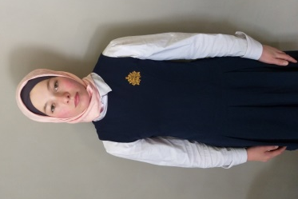
 | Абдулаев Шахбан Джамалудинович | 23.10.2003 | Муниципальное казенное общеобразовательное учреждение «Ирибская средняя общеобразовательная школа им. М.М. Ибрагимова».  E-mail- davudov.ibragim@bk.ru | Ахмедов Патимат Хабибулаевна, учитель родного языка и литературы Ирибской СОШ  Тел. - 89637913275 | Занял 3 место на муниципальном этапе Республиканского конкурса на лучшего чтеца произведений дагестанских авторов на родном языке среди учащихся 11 классов.
Артистическая
7. | \
Техническая
8. | \ | \

Лидерская
9. | \ | \

Спортивная
10. | Сиражудинова Патимат Абдулхамидовна | 17.11.2005 | Муниципальное казенное общеобразовательное учреждение «Ирибская средняя общеобразовательная школа им. М.М. Ибрагимова».  E-mail- davudov.ibragim@bk.ru | Магомедов Магомед Магомедович, учитель физкультуры Ирибской СОШ  Тел.- 89604092723 | Муниципальный этап спартакиады  Заняла 3 – место в беге на 800м.
 | Абдулаев Шахбан Джамаладинович | 23.10.2003 | Муниципальное казенное общеобразовательное учреждение «Ирибская средняя общеобразовательная школа им. М.М. Ибрагимова».  E-mail- davudov.ibragim@bk.ru | Магомедов Магомед Магомедович, учитель физкультуры Ирибской СОШ  Тел.- 89604092723 | Муниципальный этап спартакиады  Занял 3 – место в беге на 1500м. | 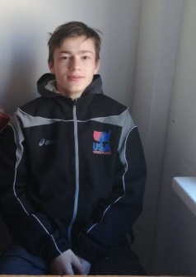
 | Волейбольная команда мальчиков  10 кл  1.Жалилов Рамазан Магомедович  2.Хабибулаев Саид - Магомед Магомедович  11 кл  1.Абдулаев Шахбан Джамалудинович  2.Ибрагимов Магомед Асильдарович  3.Тинанамагомедов Магомед Джабраилович  4.Халилулаев Османасхаб Русланович | 28.08.2005  14.11.2003  23.10.2003  22.03.2004  03.05.2004  13.07.2003 | Муниципальное казенное общеобразовательное учреждение «Ирибская средняя общеобразовательная школа им. М.М. Ибрагимова».  E-mail- davudov.ibragim@bk.ru | Магомедов Магомед Магомедович, учитель физкультуры Ирибской СОШ  Тел.- 89604092723 | Муниципальный этап спартакиады  Заняла 3 – место | 